漾濞县鑫源实业发展有限公司

2018年环境自行监测方案

漾濞县环境保护局：
按照环境保护部《国家重点监控期间自行监测及信息公开办法（试行）》（环发[2013]81号）、《企事业单位环境信息公开办法（环境保护令 第31号）、《排污单位自行监测技术指南 总则》（HJ 819-2017）以及环评、验收等相关要求，我公司将对生产运营过程中排放的所有污染物组织开展自行监测和信息公开，并制定自行监测方案，上报贵局。我公司2018年的环境监测方案具体内容如下：
一、企业基本情况
1、企业基础信息
我公司是一家以回收汽车修理厂废弃油料及其他工业生产所产生的废弃油料为原料，经提炼加工生产出为城市供热、餐厅炉灶及工业锅炉使用的民用燃油的专业厂家。公司成立于2011年3月，由自然人投资控股，注册资金4000万元，公司经营范围：废矿物油收集、综合利用；民用燃油、润滑油、基础油加工和销售。2014年，我公司在漾濞县龙潭乡清河村境内（该片区属于漾濞工业园区顺鼻片区）投资建设了“年产20000吨民用燃油生产项目”，通过加热、冷凝、油水分离、过滤、脱水等进行废矿物油的回收利用，产品为民用燃油；建成后年可处置废矿物又2.35万吨，年可生产民用燃油2万吨。项目于2014年6月开工建设，2015年10月建成并投入试生产；2016年11月通过竣工环境保护验收并投入正式生产；2017年5月，公司取得了云南省环境保护厅颁发的危险废物经营许可，经营类别为HW08（废矿物油及含矿物油废物）。
表1 企业基础信息
企业名称 | 漾濞县鑫源实业发展有限公司
污染源类型 | √ 废气企业 □废水企业 □污水处理厂 □重金属企业
地理位置 | 大理州漾濞县龙潭乡清河村
所在地经度 | 99°49'38" | 纬度 |  | 25°26'45"
法人代表 | 李杰锋 | 法人代码
联系人 | 邹云 | 联系电话 |  | 13699479858
所属行业 | 石油加工、炼焦和核燃料加工 | 投运时间 |  | 2015年10月
自行监测方式 | □ 自动监测与手工监测相结合  □ 仅自动监测  √ 仅手工监测
自动监测方式 | 不开展自动监测
手工监测方式 | 自行承担 |  | □ 是 √ 否
手工监测方式 | 委托监测机构名称 |  | 云南浩辰环保科技有限公司
排放污染物名称 | 燃烧废气（烟尘、二氧化硫、氮氧化物）、  无组织废气（非甲烷总烃）、噪声
主要产品 | 民用燃油
生产周期 | 345天/年（24小时生产）  （备注：正常情况下每年约15-20天的例行停车大检修）
2、企业主要生产工艺
项目生产工艺流程说明：
- 过滤储存：收购回的废矿物油在卸油池经过两次过滤；第一次过滤除去其中较大杂质，以防堵塞输送管道；第二次过滤飞，分离去除其中细小杂质。经过滤后的废矿物油抽至原料油储罐暂存；过滤出的杂质送至反应釜加热炉燃烧。
- 高温催化：原料油从原料储罐用泵抽至反应釜内，加入沸石（作为化学催化裂解剂），釜下用加热炉进行加热。刚开始阶段加热炉使用燃煤加热；当釜内温度达到150℃时，不能冷凝的可燃气体开始从废油中挥发出，该部分气体经收集后送至加热炉作为补充燃料，同时用煤量减少；当釜内温度达到280℃时，基本可全部使用回收的不凝可燃气体作为燃烧。釜内反应温度控制在280℃左右，废油中水分先挥发跑出，后是低沸点组分。低沸点组分变成气象后进入反应釜上部，在高温及催化剂作用下，其性能得到改进，然后随着管道进入冷却器冷凝成液相。废油中不能被蒸馏出的重组分（废油渣）沉积在釜底，待1个反应周期（12天）结束、反应釜冷却后，通过人工桶装清出，送至危废暂存间暂存，与燃煤掺拌混合后作为加热炉燃料。
- 冷凝回收：原油经高温加热催化后馏出的气体组分进入冷凝器中；在循环冷却水的冷却作用下，水分和可凝的组分全部被冷凝成为液体半成品，而不能冷凝下来的气体则经回收后送至加热炉燃烧。
（4）精制：液体半成品通过油水分离器分离，分离出的上半部分半成品粗油送至精制车间经过三级过滤后，再送至脱水罐（加入脱色除味剂——活性白土）经脱色、除油后即成为成品燃油，输送至成品油储罐，待售。
项目主要生产工艺流程见下图1。
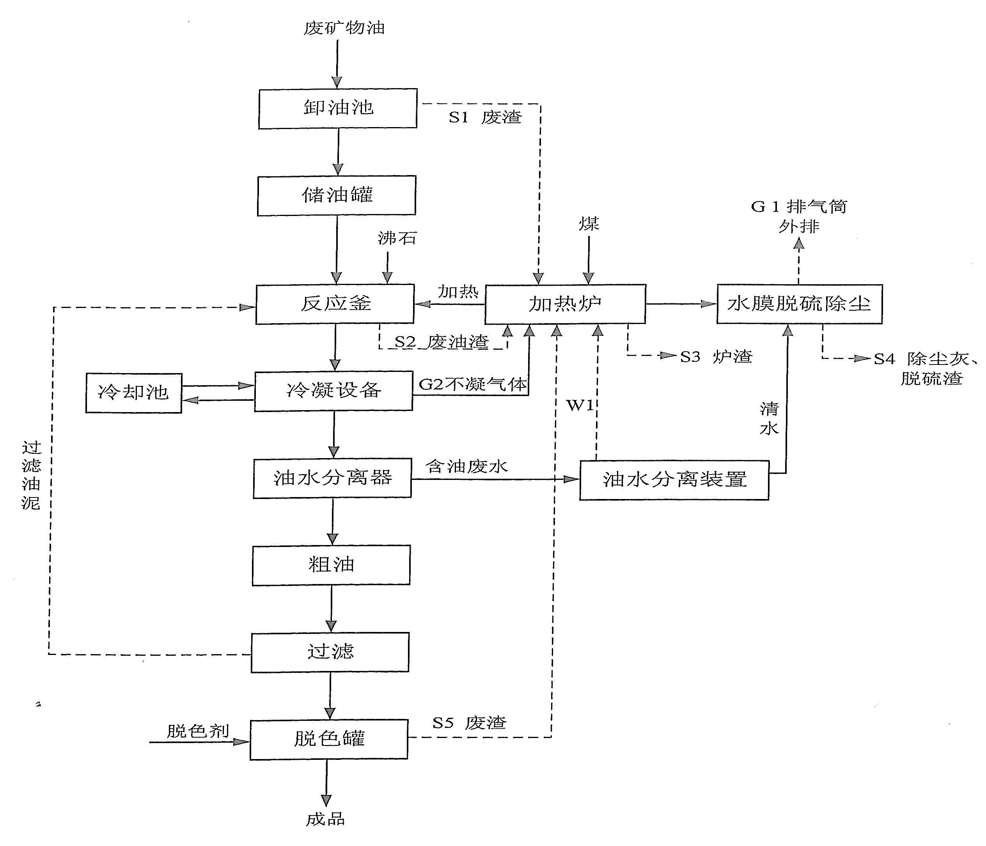
图1 项目工艺流程图
3、环保治理设施
废气：加热炉燃烧废气采用水膜除尘+加碱脱硫处理，除尘脱硫后废气通过高50m的排气筒高空排放。
废水：生产中的冷却水为循环使用，无废水产生；生产中分离出的含油废水等收集后送至加热炉燃烧。厂区职工生活污水经化粪池+一体化污水处理设施处理后回用于厂区绿化，不外排。
固体废弃物：生产中的过滤残渣、蒸馏残渣、含油脱色渣与燃煤掺拌后送至加热炉燃烧处置；加热炉炉渣送砖厂用于制砖。
二、监测布点
结合项目污染物产排特点，我公司主要对项目运营期的固定源废气（加热炉排气筒）、厂界无组织废气、噪声进行监测。其中，固定源废气（排气筒）监测点位1个（FQ01#）；无组织废气共设3个监测点，厂界上风向设1个参照点（FQ02#）、厂界下风向设3个监控点（FQ03#-FQ05#）。噪声共设4个监测点，东、南、西、北侧厂界各设1个点（ZS01#-ZS04#）。我公司自行监测点位布置见下图2。
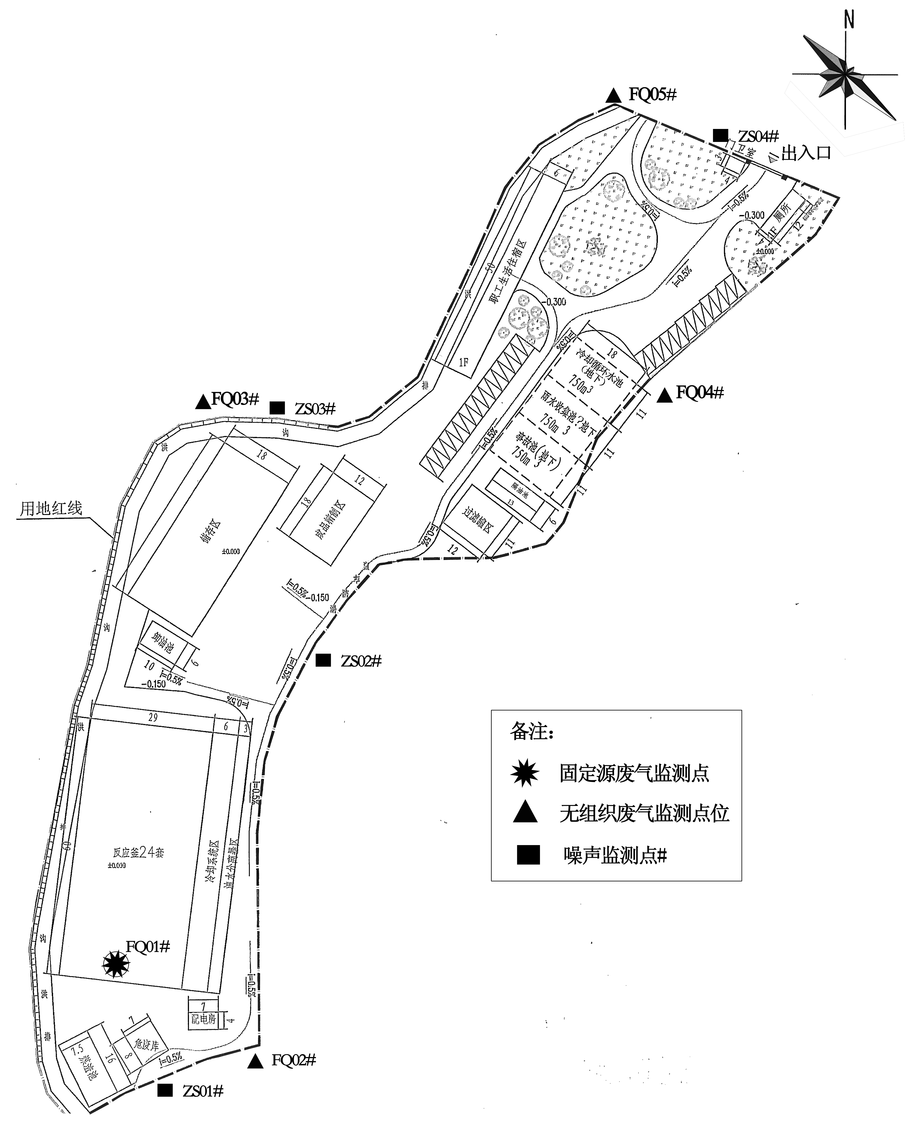
图2 企业污染物自行监测监测点位布置图
三、监测内容及公开时限
我公司生产期间的废水经处理后综合回用，不外排；固体废气物合理处置。根据项目环评及验收要求，项目监测主要针对生产废气和噪声。
我公司本年度废气及监测内容如下。
表2 废气及噪声监测情况一览表
类别 | 监测方式 | 监测点位 | 监测项目 | 监测机构 | 监测频次 | 公开  时限
废气 | 手工监测 | 加热炉排气筒-FQ01# | 烟尘、二氧化硫、氮氧化物 | 云南浩辰环保科技有限公司 | 2期/年；  上半年、下半年各1期 | 完成监测后公布
废气 | 手工监测 | 厂界无组织废气（FQ02#-FQ04#） | 非甲烷总烃 | 云南浩辰环保科技有限公司 | 2期/年；  上半年、下半年各1期 | 完成监测后公布
噪声 | 手工监测 | 四侧厂界噪声（ZS01#-ZS04#） | 昼、夜连续等效A声级 | 云南浩辰环保科技有限公司 | 2期/年；  上半年、下半年各1期 | 完成监测后公布
备注 | 监测项目根据《排污单位自行监测技术指南 总则》（HJ819-2017））、环评及验收批复中监测计划确定。
项目环评监测计划中对土壤提出了监测，要求监测频次为5年一次，我公司项目自2016年11月通过验收正式投入生产至今未满5年；因此，本年度（2018年）环境自行监测计划中不将土壤纳入计划中。
三、监测评价标准
根据云南省环境保护厅“关于漾濞县鑫源实业发展有限公司年产20000吨民用燃油生产项目环境影响报告书的批复”（云环审[2015]99号），针对监测项目（废气、噪声），我公司执行的污染物排放评价标准如下
1、废气评价标准
（1） 有组织废气
项目运营期间产生的有组织废气为反应釜加热炉产生的燃烧废气，其中的烟尘、SO₂执行GB 9078-1996《工业炉窑大气污染物排放标准》二级标准，NO_{X}参考执行《大气污染物综合排放标准》（GB 16297-1996）中二级标准。标准值见下表。
表3 固定源废气排放标准
标 准 | 类 别 | 污染物 | 排放限值（mg/m³） | 最高允许排放速率(kg/h)
《工业炉窑大气污染物排放标准》二级标准 | 加热炉 | 烟尘 | 200 | /
《工业炉窑大气污染物排放标准》二级标准 | 燃煤（油）炉窑 | SO₂ | 850 | /
《大气污染物综合排放标准》二级标准 | 其它 | NO_{X} | 240 | 12（50m）

（2） 无组织废气
厂界无组织废气执行《大气污染物综合排放标准》（GB 16297-1996）表2中关于非甲烷总烃的无组织监控限值要求，标准值见下表。
表4 无组织废气排放标准
标准 | 污染物 | 监控点 | 最高允许浓度限值（mg/m³）
《大气污染物综合排放标准》 | 非甲烷总烃 | 周界外浓度最高点 | 4.0
2、噪声评价标准
项目所在的龙潭乡清河村属漾濞工业园区顺鼻片区范围内，厂界噪声执行《工业企业厂界环境噪声排放标准》（GB12348-2008）3类标准；，排放限值见下表。
表5 工业企业厂界噪声排放标准（单位：dB[A]）
标准 类别 | 昼间 | 夜间
3类 | ≤65 | ≤55
四、监测方法及监测质量控制
1、监测中的质量控制
我公司将严格按照国家相关污染物排放标准、环境保护部发布的国家或行业环境监测现行方案标准、技术规范等规定的监测方案开展各类污染物的监测。
由于我公司不具备自行监测设备及能力，因此公司污染物的监测将委托具有资质的第三方监测机构（单位）进行。我公司将要求第三方监测单位做好监测质量保证和质量控制，严格执行国家环境监测技术规范和环境监测质量管理规定，实施全过程的质量保证监管；要求第三方监测单位做好实验室分析仪器和分析样品的精度、准确度等质量控制，要求其所使用的仪器设备通过法定单位坚定或校准，仪器设备操作遵守操作规程，保证监测结果的代表性、准确性和可比性。第三方监测单位的监测数据严格实行三级审核制度。
废气样品的采集气象条件、样品分析、质量控制严格执行《固定污染源排气中颗粒物测定与气态污染物采样方法》（GB/T16157-1996）、《固定源废气监测技术规范》（HJ/T 397-2007）、《大气污染源无组织排放监测技术导则》《HJ/T55-2000》和《固定污染源监测质量保证与质量控制技术规范（试行）》（HJ/T373-2007）等规范要求。厂界噪声监测布点、监测按照《工业企业厂界环境噪声排放标准》（GB12348-2008）要求进行，声级在测量前、后须在监测现场进行声学校准。
2、手工监测方案
表1 废气及噪声监测方法及仪器
类别 | 监测项目 | 监测方法及标准依据 | 检出限 | 监测仪器名称及型号 | 备注
废气 | 烟尘 | 《固定污染源排气中颗粒物测定与气态污染物采样方法》（GB/T16157-1996） | / | AR 224CN  电子天平
废气 | 二氧化硫 | 《固定污染源排气中二氧化硫的测定 定电位电》  HJ T57-2000 | / | 3012H型自动烟尘（气）测试仪
废气 | 氮氧化物 | 《固定污染源废气 氮氧化物的测定 定电位电解法》  HJ 693-2014 | 3.0mg/m³ | 3012H型自动烟尘（气）测试仪
 | 非甲烷总烃 | 《固定污染源排气中非甲烷总烃的测定 气相色谱法》HJT38-1999 | 0.04 mg/m³ | GC9790II型气象色谱仪
噪声 | 厂界噪声 | 《工业企业厂界环境噪声排放标准》（GB12348-2008） | 30.0dB | AWA5680型声级计
五、监测信息保存
我公司按要求建立完整的监测档案信息保存管理制度，保存原始监测记录和监测数据报告，监测期间生产记录以及企业委托手工监测的委托合同、承担委托任务单位的检验监测机构资质认定证书、监测单位基本情况等资料。
关于本公司2018年度的环境自行监测方案如上，特此上报贵局！

漾濞县鑫源实业发展有限公司
2018年3月15日

